Presseinformation

AWARO mit neuer Bedienoberfläche und zahlreichen Filtermöglichkeiten

Frankfurt, im Juli 2019. – Die AirITSystems GmbH bietet mit der Version 8.2 ihres webbasierten Projektraumes AWARO eine grundlegende Überarbeitung und Optimierung der Suchfunktionen. Die neue Bedienoberfläche mit ihren zahlreichen Filtermöglichkeiten und einer verbesserten Ergebnisanzeige macht jetzt das Suchen und Finden von Informationen so einfach wie noch nie. Der Anwender gibt nun direkt auf der Startseite über ein Suchfeld ohne weitere Navigation seinen Suchbegriff. Da die Nutzer am häufigsten nach aktuellen Dokumenten suchen, startet AWARO den Suchvorgang mit dieser Voreinstellung. Wie man es von Suchmaschinen kennt, sucht die webbasierte Lösung automatisch auch nach Teilbegriffen. Für spezielle Anfragen kann der Nutzer jedoch weiterhin Platzhalter wie den Stern oder das Fragezeichen verwenden. Für eine besser Trefferquote verknüpft das System automatisch mehrere Suchbegriffe mit dem Suchoperator UND. Nützlich ist, dass als Suchbegriff jetzt auch Name, Firma, Funktion sowie die Dokumentnummer berücksichtigt wird.

Darüber hinaus überarbeitete das AWARO-Team vollständig die Darstellung der Suchergebnisse. Diese zeigt je nach gesuchtem Element (Dokument, Nachricht etc.), die aus den Modulen gewohnten Ansichten an. Das System markiert die Suchbegriffe, soweit sie als Information in der Ansicht vorliegen, farbig und erleichtert so dem Nutzer die Sichtung der Ergebnisse.

Sollte die Trefferquote noch nicht den gewünschten Anforderungen entsprechen, können die Suchkriterien mittels der neuen Filterleiste weiter verschärft werden. Es existieren Filter für den Zeitraum, den Versionsstatus, den Dokumenttyp, die Tiefe des Suchindex sowie die AWARO-Elemente. Für spezifischere Suchanfragen springt der Anwender mit den gewählten Filterkriterien direkt in die erweiterte Suche.

Weitere Informationen siehe www.awaro.com

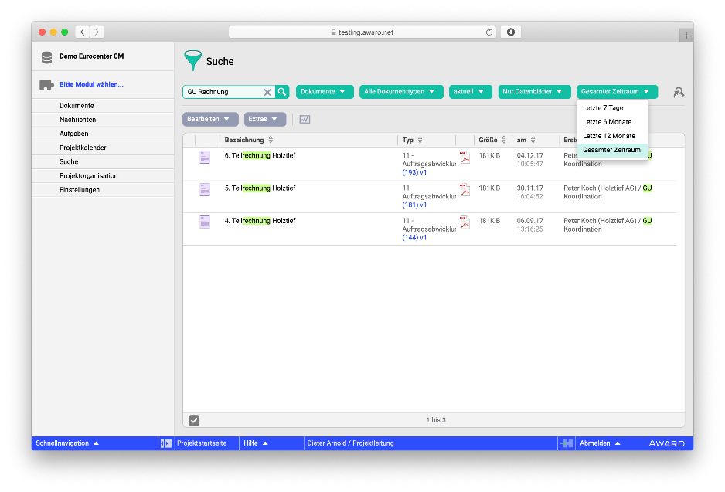

Dateiname: Bedienoberfläche der Suche
Untertitel: Bedienoberfläche der Suche.png

Quelle: AirITSystems GmbH

AirITSystems GmbH und der Geschäftsbereich AWARO Collaboration Solution
AWARO gehört zum Produktbereich Collaboration Solutions der AirITSystems GmbH und verbindet mit seiner cloudbasierten Projektraum- und Datenraumtechnologie erstklassiges Know-how und umfassenden Services zu maßgeschneiderten Lösungen. Der AWARO | Projektraum verbessert die unternehmensübergreifende Zusammenarbeit von Spezialisten und Firmen in Bau- und Immobilienprojekten und schafft damit die notwendigen Voraussetzungen für ein reibungsloses Informations- und Prozessmanagement in der Projektentwicklung. Der AWARO | Datenraum bietet Unterstützung beim Informations- und Dokumentenmanagement über den gesamten LifeCycle von Immobilien und unterstützt aktiv Prozesse einer Immobilien Due Diligence.

AirITSystems ist ein 2001 gegründetes Gemeinschaftsunternehmen der Fraport AG und der Flughafen Hannover Langenhagen GmbH und beschäftigt bundesweit über 200 Mitarbeiter. Die Speicherung und Verarbeitung der Daten finden ausschließlich in zertifizierten Rechenzentren in Deutschland statt. Mit der Erfahrung aus über 2.000 erfolgreich begleiteten Projekten steht AWARO seinen Kunden an den Standorten Frankfurt, Berlin und München persönlich und serviceorientiert zur Seite.

Weitere Informationen:
AirITSystems GmbH
AWARO Collaboration Solutions blödorn pr
Dr.-Ing. Christian Müller Heike Blödorn
Speicherstr. 49-51 Alte Weingartener Str. 44
60327 Frankfurt/M. 76228 Karlsruhe
Fon 069 / 43 05 36-15 Fon 0721 / 9 20 46 40
E-Mail: info@awaro.com E-Mail: bloedorn@bloedorn-pr.de

